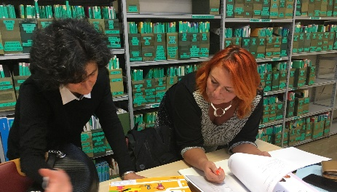
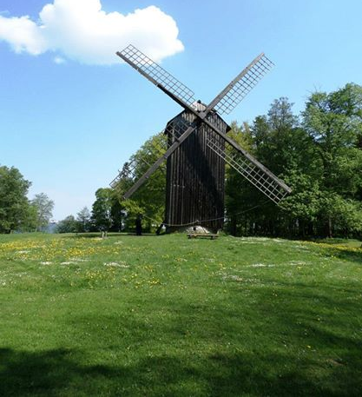
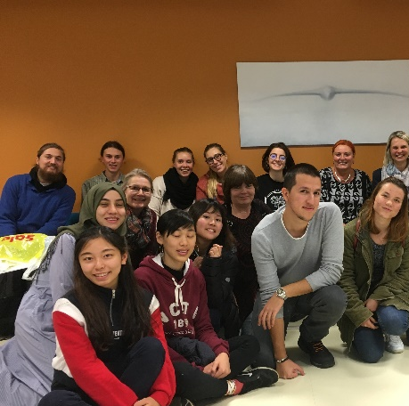
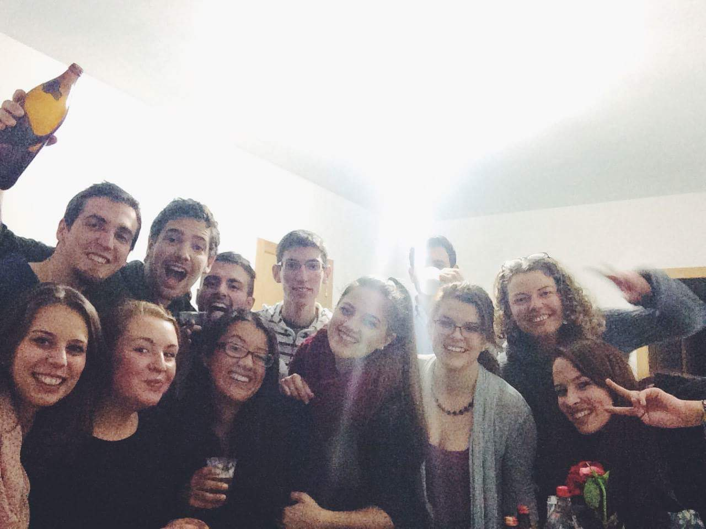
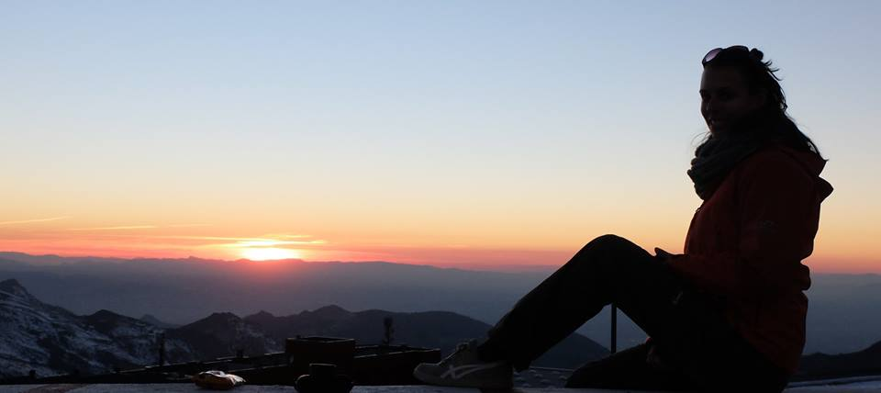
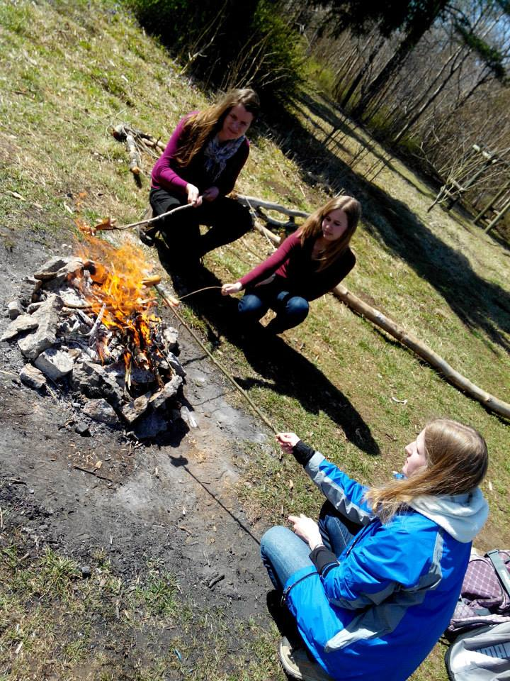
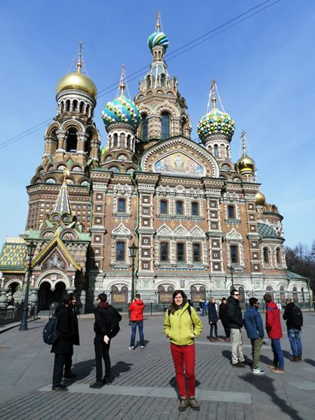
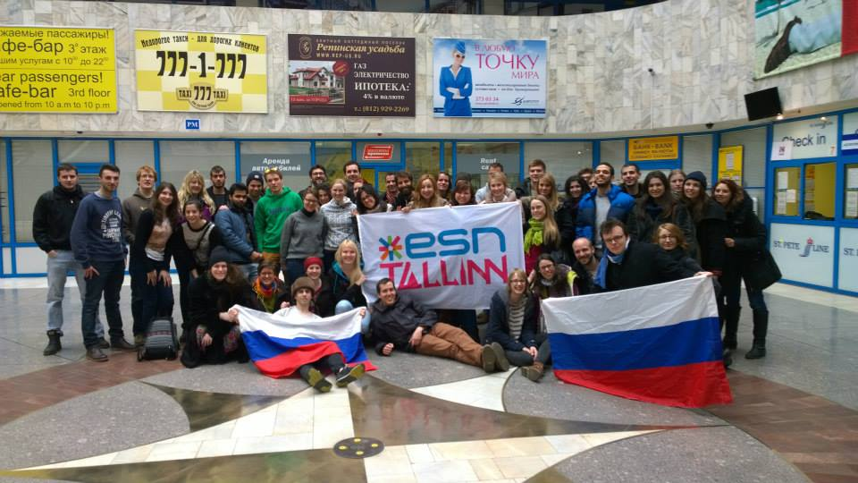
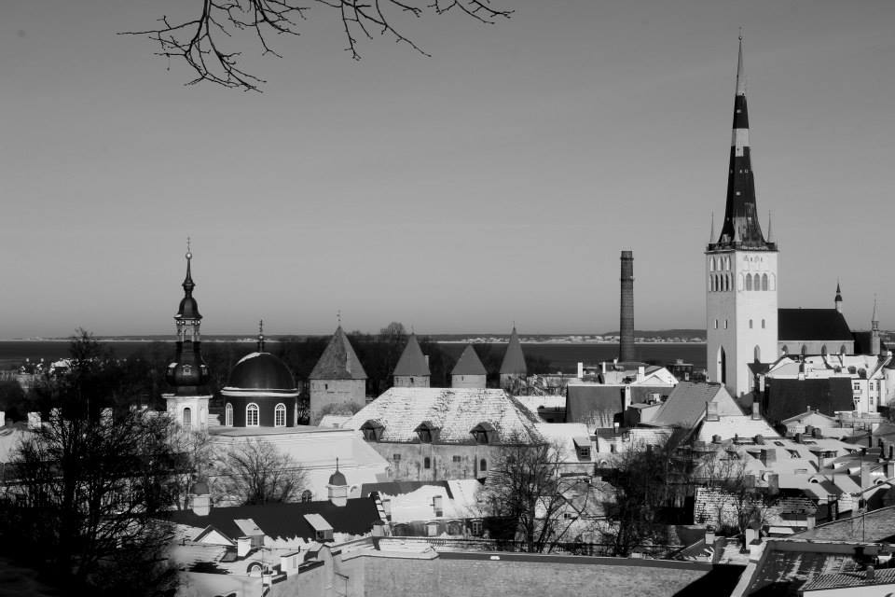
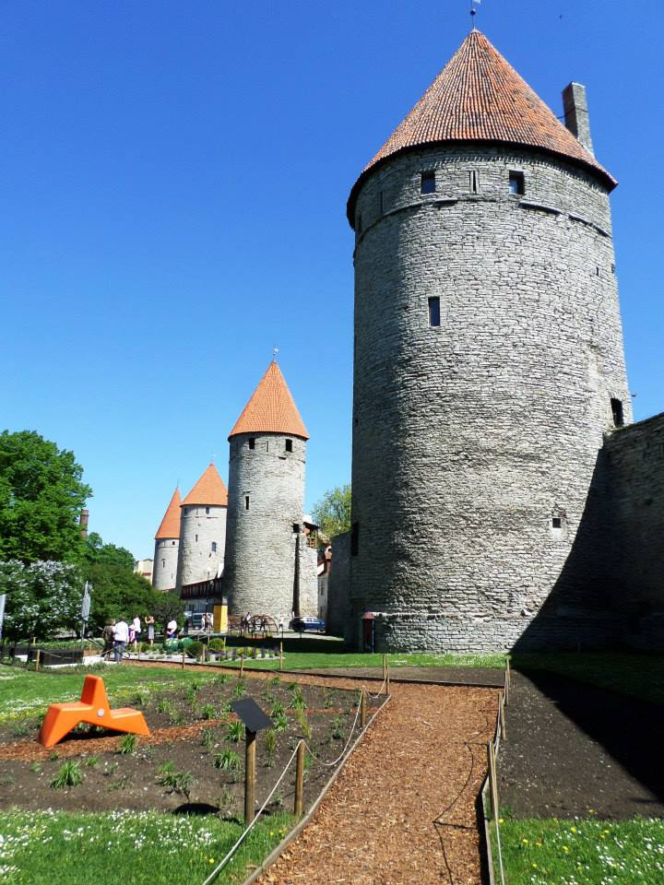

Rukověť inspirací

pro studenty ke splnění internacionalizace
Obsah

Úvod 3
- Krátkodobé výjezdy jako řešení internacionalizace 4
- Dlouhodobější řešení internacionalizace 5
  - Absolvování Erasmus + pobytu, stáží nebo jiného zahraničního pobytu 5
  - Absolvování internacionalizačních předmětů na katedrách a institutech PdF 6

Úvod
Tato rukověť vzniká za účelem podpořit studenty Učitelství 1. stupně ke splnění předmětů IPPp23 a IPPk23 Internacionalizace v oboru Učitelství pro 1. stupeň ZŠ a zároveň k smysluplnému naplnění požadavku internacionalizace studia.
Cílem internacionalizace studia je rozvoj schopností a dovedností studenta s využitím cizojazyčných zdrojů, posílení aktivní odborné komunikace v cizím jazyce a setkání se s kulturními odlišnostmi.
Student tak může získat odborné znalosti o situaci studovaného oboru v zahraničí, prohloubit si a rozšířit si svou schopnost odborné komunikace v cizím jazyce, lépe rozumět vývoji a aktuálnímu stavu oboru v mezinárodním kontextu, studovat odborné texty v cizím jazyce a reagovat na odbornou komunikaci v mezinárodním prostředí.

Krátkodobé výjezdy jako řešení internacionalizace
Podmínku internacionalizace lze řešit formou krátkodobých výjezdů (skrze Erasmus, nebo skrze stipendium PdF pro letní a zimní školy) nebo aktivní účastí na mezinárodní konferenci konferenci nebo účastí na nejméně pěti přednáškách nebo seminářích tematicky zaměřených na studovaný obor vedených v cizím jazyce hostujícími profesory na PdF MU, jiných fakultách mu či jiných vysokých školách.

Dlouhodobější řešení internacionalizace
Tato kapitola pojednává o možnosti splnění podmínky internacionalizace prostřednictvím výukových a pracovních pobytů v zahraničí nebo absolvováním předmětu v rámci PdF MU.

Absolvování Erasmus + pobytu, stáží nebo jiného zahraničního pobytu
Studijní pobyty jsou nejoblíbenější a nejčastěji využívanou možností, jak během studia poznat nejen studentský život i v jiném státu či na jiném kontinentu. Je možno si vybrat z nabídky program.
Nejčastěji je využíván výměnný program Erasmus+ Evropské unie, díky němuž mohou studenti MU studovat na evropských univerzitách. Každá katedra a fakulta má v nabídce různé partnerské univerzity v Evropě. Na studijní pobyt přispívá Masarykova univerzita studentům stipendiem ve výši od 330 do 510 eur na měsíc v závislosti na tom, do jaké země studenti vyjíždějí.
Pro tuto možnost můžete využít smlouvy všech kateder PdF MU. Naše katedra nabízí zahraniční pobyty programu Erasmus+ a jiné pro studenty Bc., Mgr. a Ph.D. studia (v prezenční i kombinované formě), které napomáhají prohloubit jazykové znalosti a nabýt zkušenosti s primární a pre-primární pedagogikou v cizích zemích.

Spolupracujeme s těmito univerzitami:
1) Univerzita Matěje Bella, Banská Bystrica, Slovensko
2) Univerzita Komenského, Bratislava, Slovensko
2) Universita Kazimierz Wielki, Bydgoszcz, Polsko
3) Universita Cracow, Krakow, Polsko
4) Univerzita Talin, Talin, Estonsko
5) Univerzita Granada, Granada, Španělsko
6) San Jorge, Zaragoza, Španělsko
7) Univerzita Linz, Rakousko
8) Univerzita , Jüvasküla, Finsko

Další formou je pracovní stáž. Výměnný program Evropské unie Erasmus+ umožňuje absolvovat oborovou stáž v evropských zemích v délce od 2 do 12 měsíců. Přes program Erasmus+ mohou na stáž vyrazit i absolventi (nutno vyřídit před absolvováním).
Na praktické stáže přispívá Masarykova univerzita studentům stipendiem ve výši od 480 do 660 eur za měsíc v závislosti na tom, do jaké země studenti vyjíždějí.

Spolupracujeme s těmito neziskovými organizacemi:
- Okénko, Londýn
- Czech Club, Birmingham
Rozšířenou spolupráci s českými školami v různých zemích má Katedra českého jazyka.

Absolvování internacionalizačních předmětů na katedrách a institutech PdF
Každá katedra PdF MU nabízí v podzimním a jarním semestru předměty v angličtině, v těchto předmětech se setkáte s Erasmus studenty z celého světa.
Katedra primární pedagogiky

Předmět v Aj | Vyučující | Určen pro | Statut předmětu | Vyučované období | Počet kreditů
Pre-school Education Erasmus | Veronika Najvarová, Lucie Grůzová | Erasmus studenty,  Studenty Bc., Mgr. a NMgr. programů | volitelný | podzim, jaro | 5
School Education | Petr Najvar | Erasmus studenty,  Studenty Bc., Mgr. a NMgr. programů | volitelný | podzim, jaro | 5
Practice Teaching in Primary School | Radek Pospíšil, Petra Vystrčilová | Erasmus studenty,  Studenty Bc., Mgr. a NMgr. programů | volitelný | podzim, jaro | 5
Practice teaching children under age of three years | Lucie Grůzová | Erasmus studenty,  Studenty Bc., Mgr. a NMgr. programů | volitelný | podzim, jaro | 1

Možný počet zapsaných českých studentů je limitován počtem zahraničních studentů.

Katedra pedagogiky
Předmět v Aj | Vyučující | Určen pro | Statut předmětu | Období | Počet kreditů
PdZ000  Teaching  Practice and  Reflection | P. Svojanovský, R. Pospíšil | Erasmus studenty, Bc. a Mgr. studenty | Volitelný | jaro | 10
PdZ001  Edupreneur  ship | P. Svojanovský, R. Pospíšil | Erasmus studenty, Bc. a Mgr. studenty | Volitelný | jaro | 3
SZ6623  Gifted  Student's  Education | Trnová | Erasmus studenty, Bc. a Mgr. studenty | Volitelný | jaro | 2
SZ6653  School  Managemen  t | J. Bradová | Erasmus studenty, Bc. a Mgr. studenty | volitelný |  | 2

KATEDRA GEOGRAFIE
Předmět v Aj | Vyučující | Určen pro | Statut předmětu | Vyučované období | Počet kreditů
ZZe0133 Geography of Brno and its Surroundings | všichni vyučující kat. geografie, | Erasmus studenty, Bc. studenty | Volitelný | jaro | 3

KATEDRA SOCIÁLNÍ PEDAGOGIKY
Předmět v Aj | Vyučující | Určen pro | Statut předmětu | Období | Počet kreditů
SOIML Intercultural Mentoring and Leadership, | M. Sedláková, F. Trapl, | Erasmus studenty, Bc. a Mgr. studenty | Volitelný | jaro | 3
SoIPE International Perspectives on Education | M. Sedláková, F. Trapl, | Erasmus studenty, Bc. a Mgr. studenty | Volitelný | jaro | 3
SO508 Selected Topics in Social Pedagogy | R. Šíp, D. Denglerová, M. Sedláková, F. Trapl, | Erasmus studenty, Bc. a Mgr. studenty | Volitelný | podzim, jaro | 2

KATEDRA PSYCHOLOGIE

SPECIALNÍ PEDAGOGIKA
Předmět v Aj | Vyučující | Určen pro | Statut předmětu | Vyuč. období | Počet kreditů
SZ6603  Developmental Psychology | T. Kohoutek | Erasmus studenty, Bc. a Mgr. studenty | Volitelný | jaro | 3
PS-0011 Mental Illness in Films | K.Bartošová | Erasmus studenty, Bc. a Mgr. studenty | Volitelný | podzim | 2

BIOLOGIE
Předmět v Aj | Vyučující | Určen pro | Statut předmětu | Období | Počet kreditů
BIp050 Fundamentals of Human Anatomy and Physiology for Humanists 1 | M. Jančová | Erasmus studenty, Bc. a Mgr. studenty | Volitelný | podzim | 5
BIp051 Fundamentals of Human Anatomy and Physiology for Humanists 2 | M. Jančová | Erasmus studenty, Bc. a Mgr. studenty | Volitelný | jaro | 5

Předmět v Aj | Vyučující | Určen pro | Statut předmětu | Vyuč. období | Počet kreditů
SPp003 Inclusive Education | PhDr. Ivana Márová, Ph.D. | Erasmus studenty, Mgr. studenty | volitelný | podzim, jaro | 2
SPp018 Specific Learning Disabilities | PhDr. Ivana Márová, Ph.D. | Erasmus studenty, Mgr. studenty | volitelný | podzim, jaro | 4
SPk004 Special Education in International Perspectives | PhDr. Ivana Márová, Ph.D.; PhDr. Lucie Procházková, Ph.D.; doc. PhDr. Věra Vojtová, Ph.D. | Erasmus studenty, Mgr. studenty | volitelný | jaro | 6
SPp030 Special Education in International Perspectives 2 | PhDr. Ivana Márová, Ph.D.; PhDr. Lucie Procházková, Ph.D.; doc. PhDr. Věra Vojtová, Ph.D. | Erasmus studenty, Mgr. studenty | volitelný | jaro | 6
SPp028 Education for All – Practicle Experiences | PhDr. Ivana Márová, Ph.D.; PhDr. Lucie Procházková, Ph.D.; doc. PhDr. Věra Vojtová, Ph.D. | Erasmus studenty, Mgr. studenty | volitelný | podzim | 4
IVp013 Behavior Interventions in the Classroom | Sheri Leigh Kingsdorf | Erasmus studenty, Bc. a Mgr. studenty | volitelný | podzim, jaro | 6

Předmět v Aj | Vyučující | Určen pro | Statut předmětu | Vyuč. období | Počet kreditů
IMAp10 Specific educational needs in mathematics | R. Blažková, L. Pavlíčková | Erasmus studenty, Bc. a Mgr. studenty | volitelný | jaro
KATEDRA MATEMATIKY

KATEDRA ANGLICKÉHO JAZYKA A LITERATURY
Předmět v Aj | Vyučující | Určen pro | Statut předmětu | Vyuč. období | Počet kreditů
AJ0401 Improvisation and Drama in English | Š. Dohnalová,.T. Andrášik | Erasmus studenty, Bc. a Mgr. studenty | volitelný | jaro | 3
AJ0307 Singing in English | A.Randall | Erasmus studenty, Bc. a Mgr. studenty | volitelný | jaro | 2
AJ5401 Teaching through Drama | Š. Dohnalová, S. Hanušová, T. Andrášik | Erasmus studenty, Bc. a Mgr. studenty | volitelný | podzim | 3

KATEDRA TĚLESNÉ VÝCHOVY
Předmět v Aj | Vyučující | Určen pro | Statut předmětu | Vyuč. období | Počet kreditů | Další info
KTVVZ - RV2MP_1APV Current Problems in Human nourishment | doc. Stojan Kostanjevec | Erasmus studenty, Bc. a Mgr. studenty | Volitelný | podzim | 3 | vyučováno zahraničním odborníkem

Více na https://czs.muni.cz/cs/student-mu/studijni-pobyty.
Více na interaktivní mapě na dosveta.muni.cz . Můžete využít také zkušenosti studentů s programem Erasmus a partnerskými univerzitami.
Více na stránkách PdF MU https://www.ped.muni.cz/student/mobilita-studentu.
Více na https://czs.muni.cz/cs/student-mu/prakticke-staze/erasmus.

